**РОСЖЕЛДОР**

**ФЕДЕРАЛЬНОЕ ГОСУДАРСТВЕННОЕ БЮДЖЕТНОЕ ОБРАЗОВАТЕЛЬНОЕ УЧРЕЖДЕНИЕ**

**ВЫСШЕГО ОБРАЗОВАНИЯ**

**СИБИРСКИЙ ГОСУДАРСТВЕННЫЙ УНИВЕРСИТЕТ**

**ПУТЕЙ СООБЩЕНИЯ (СГУПС)**

|  |  |  |  |
| --- | --- | --- | --- |
| **К защите:** |  |  | |
| **Заведующий кафедрой** | **Информационные** | |
| **технологии транспорта** | | |
|  | д-р техн. наук, проф. | |
|  |  | В. И. Хабаров | |
| *подпись* |  | *инициалы, фамилия* | |
|  |  |  | |
| *дата* |  |  | |

**ВЫПУСКНАЯ КВАЛИФИКАЦИОННАЯ РАБОТА (МАГИСТЕРСКАЯ ДИССЕРТАЦИЯ)**

|  |  |  |  |  |  |  |
| --- | --- | --- | --- | --- | --- | --- |
| **Тема:** | Совершенствование бизнес процессов отдела систем учета | | | | | |
|  | парка подвижного состава | | | | | |
|  | |  | МД.МИСТ.04.2022 |  |  |
|  | |  | *шифр документа* |  |  |

|  |  |  |  |  |  |  |
| --- | --- | --- | --- | --- | --- | --- |
|  |  | **Выполнил** |  |  |  | **Руководитель** |
|  |  | Р. В. Колмаков |  |  |  | канд. техн. наук, доц.  А. А. Уланов |
| *подпись* |  | *инициалы, фамилия* |  | *подпись* |  | *инициалы, фамилия* |
|  |  |  |  |  |  |  |
| *дата* |  |  |  | *дата* |  |  |

|  |  |  |  |  |
| --- | --- | --- | --- | --- |
| **Консультанты по разделам** |  |  |  |  |
| 1 |  |  |  |  |
|  |  |  |  |  |
| 2 |  |  |  |  |
|  |  |  |  |  |
| 3 |  |  |  |  |
|  |  |  |  |  |
| Нормоконтролер работы |  |  |  | ст. преп.  Т. А. Распопина |
|  |  | *подпись* |  |  |
|  |  |  |  |  |
|  |  | *дата* |  |  |

**2022 г.**

**СИБИРСКИЙ ГОСУДАРСТВЕННЫЙ УНИВЕРСИТЕТ**

**ПУТЕЙ СООБЩЕНИЯ (СГУПС)**

Факультет: Бизнес-информатики

Кафедра: Информационные технологии транспорта

Направление: 09.04.02 «Информационные системы и технологии»

Программа: Интеллектуальные транспортные системы

|  |  |
| --- | --- |
|  | ***УТВЕРЖДАЮ****: зав. кафедрой «Информационные технологии транспорта»*  д-р техн. наук, проф.  В. И. Хабаров |
|  | *«____»__________ 2022 г.* |

**З А Д А Н И Е**

**на выполнение выпускной квалификационной работы**

|  |  |  |  |
| --- | --- | --- | --- |
| студенту | Колмакову Роману Валентиновичу | | |
|  |  | | |
| 1. Тема «Совершенствование бизнес процессов отдела систем учета парка подвижного состава» утверждена приказом № 180/с от «16» мая 2022 г. | | | |
| 2. Задание выдано «28» марта 2022 г. | | | |
| 3. Срок сдачи законченной работы на кафедру «25» июня 2022 г. | | | |
| 4. Исходные данные: данные, полученные в ходе прохождения преддипломной практики | | | |
| 5. Содержание расчетно-пояснительной записки | | | |
| Наименование разделов и вопросов | | Примерное количество страниц | График (сроки) выполнения |
| Введение | | 2 | 03.05.2022 |
| Анализ предметной области | | 9 | 07.05.2022 |
| Взаимодействие систем ЕК АСУИ и ЕС ПУЛ | | 14 | 10.05.2022 |
| Выявление проблемных процессов в системе | | 10 | 14.05.2022 |
| Внедрение нового механизма в систему ЕС ПУЛ | | 14 | 19.05.2022 |
| Заключение | | 2 | 20.05.2022 |

6. Содержание и объемы графической части

|  |  |  |
| --- | --- | --- |
| Наименование графического документа (чертежа, схемы, графика) | Количество  листов  формата А1 | График  (сроки)  выполнения |
| Презентация PowerPoint | 21 | 25.05.2022 |

7. Консультанты по разделам

|  |  |  |
| --- | --- | --- |
| Наименование  раздела | Фамилия, И. О.  консультанта | Подпись консультанта,  дата выдачи задания |
|  |  |  |

|  |  |  |
| --- | --- | --- |
| Руководитель |  | А. А. Уланов |
|  | *(подпись, фамилия, И.О.)* |  |
| Задание к использованию принял |  | Р. В. Колмаков |
|  | *(подпись студента)* |  |

УДК 004.09

**АННОТАЦИЯ**

В работе 56 страниц, 45 рисунков, 5 таблиц, 10 источников, 1 приложение.

Ключевые слова: *средства малой механизации, наработка, взаимодействие систем, статус оборудования, интеграция.*

В данной работе представлен анализ бизнес процесса взаимодействия систем ЕК АСУИ и ЕС ПУЛ. В ходе анализа будет выявлена проблема учета наработки средств малой механизации, возникающая при заполнении и ведении информации в бумажном носителе с последующим заведением информации в информационную систему ЕК АСУИ и передачей в ЕС ПУЛ. Предложен способ совершенствования процесса взаимодействия путем внедрения RFID метки и разработкой нового механизма взаимодействия с системой ЕС ПУЛ.

**ABSTRACT**

The work contains 56 pages, 45 figures, 5 tables, 10 sources, 1 appendix.

Keywords: *small tools, runtime, system interaction, hardware status, integration.*

This paper presents an analysis of the business process of interaction between the EK ASUI and ES PUL systems. The analysis will identify the problem of accounting for the operating time of small-scale mechanization, which occurs when filling out and maintaining information in hard copy, followed by entering the information into the information system EK ASUI and transmitting it to the ES PUL. Proposed a way to improve the interaction process by implementing RFID tags and developing a new mechanism of interaction with the ES PUL system.

**ОПРЕДЕЛЕНИЯ, ОБОЗНАЧЕНИЯ И СОКРАЩЕНИЯ**

ЕК АСУИ – единая корпоративная автоматизированная система управления инфраструктурой.

МРМ ЕК АСУИ – мобильное рабочее место единой корпоративной автоматизированной системы управления инфраструктурой.

ЕС ПУЛ – единая система пономерного учета локомотивов.

СММ – средства малой механизации.

БД – база данных.

ИС – информационная система.

ПР – плановый ремонт.

ТО – техническое обслуживание.

ПЧУ – начальник участка производства.

ПЧ – начальник дистанции пути.

ПД – дорожный мастер.

ДИ – документы измерений.

БП – бизнес-процесс.

ТЗ – техническое задание.

СОДЕРЖАНИЕ

Введение 6

1 Анализ предметной области 8

1.1 Основные сведения о средствах малой механизации 8

1.2 Описание бизнес процесса работников ПЧ 10

1.3 Анализ информационной системы ЕКАСУИ 12

2 Взаимодействие систем ЕК АСУИ и ЕС ПУЛ 17

2.1 Анализ информационной системы ЕС ПУЛ 17

2.2 Передача информации по СММ из ЕК АСУИ в ЕС ПУЛ 22

3 Выявление проблемных процессов в системе 31

4 Внедрение нового механизма в систему ЕС ПУЛ 41

Заключение 55

Список использованных источников 56

Приложение А Сформированные данные 57

**ВВЕДЕНИЕ**

В работе больших предприятий очень важно вести информационную опись оборудования, а также следить за его состоянием. При больших объемах оборудования и отсутствии ведения информации по его состоянию могут возникнуть перебои в производстве. При перебоях снижается производительность производства в целом.

Для контроля состояния оборудования и проведения своевременного ремонта, технического осмотра необходимо учитывать наработку. Наработка есть ни что иное как продолжительность или объем работы оборудования. Ведением и контролем информацией по оборудованию на ОАО «РЖД» занимается информационная система ЕК АСУИ.

Для получения информации по статусу того или иного оборудования кладовщик заполняет документ по передаче или приему оборудования на склад, в пользование рабочей бригаде. Информация из документа предается в информационную систему ЕК АУСИ. В свою очередь для ведения наработок и получения информации по статусу оборудования информация из ЕК ФСУИ передается в систему ЕС ПУЛ.

Ведение документации по движению оборудования и наработке вручную пользователем может создавать трудности при разборе полученной информации, а также потери точности. Решение данных проблем на производстве и переход к автоматизации процессов является актуальной задачей и по сей день. Данный подход позволяет сократить расходы на поддержание данного процесса, а также позволит получить более точную информацию.

Основная цель исследования – оптимизировать процесс получения информации с оборудования для системы ЕС ПУЛ.

Объект исследования – информационные системы ЕК АСУИ и ЕС ПУЛ.

Предмет исследования – информация по состоянию оборудования.

Для достижения поставленной цели необходимо решить ряд задач:

* изучить бизнес процесс по ведению информации в системе ЕК АСУИ;
* изучить механизм взаимодействия информационных систем ЕК АСУИ и ЕС ПУЛ;
* разработать процесс оптимизации путем внедрения RFID-меток;
* разработать механизм взаимодействия информационной системы ЕС ПУЛ с данными RFID-метки.

Первый раздел содержит в себе UML диаграммы бизнес процессов системы ЕК АСУИ. В нем отражено взаимодействие пользователя с системой, а также процесс передачи оборудования со склада на производство.

Во втором разделе рассмотрен механизм по взаимодействию между системами ЕК АСУИ и ЕС ПУЛ, а также рассмотрен механизм по расчету состояния оборудования в системе ЕС ПУЛ.

В третьем разделе разработан процесс внедрения RFID-меток, механизм считывания и передачи информации на сервер.

В четвертом разделе разработан механизм по получению информации с базы данных RFID-метки в систему ЕС ПУЛ. Также реализован процесс ведения и контроля за карточкой RFID-метки. Разработана программа позволяющая выводить информацию по всем документам измерения.

**1 Анализ предметной области**

* 1. **Основные сведения о средствах малой механизации**

К комплексу средств малой механизации относятся самоходные и несамоходные (мобильные) посты, ремонтные модули, комплексы и установки, приведенные в таблице 1.1, а также их модификации и аналоги. Общей отличительной чертой средств малой механизации является наличие автономной силовой установки (бензиновый или дизельный двигатель, электродвигатель, работающий от аккумуляторов) с гидростанцией, обеспечивающей работу исполнительных механизмов: гидрофицированного инструмента, механизмов и приспособлений с гидравлическим приводом.

Таблица 1.1 – Средства малой механизации

|  |  |
| --- | --- |
| № по порядку | Средство малой механизации |
| 1 | Мобильный пост гидрофицированного инструмента (МПГИ-1), проект Т1356.04.00.000, ПКБ ЦВ |
| 2 | Мобильный пост гидрофицированного инструмента (МПГИ-2), проект Т1371.01.00.000, ПКБ ЦВ |
| 3 | Комплекс передвижной обслуживания вагонов (КПОВ), проект КПОВ-1.00.000, ЗАО "Энерпром-инжиниринг" |
| 4 | Самоходный ремонтный модуль на базе трактора "Уралец" (СРМ-Тр), проект Т1356.07.00.000, ПКБ ЦВ |
| 5 | Многофункциональный самоходный пост гидрофицированного инструмента на резиногусеничном ходу повышенной проходимости для проведения ремонта вагонов на ПТО, 1111В (СПГИ-РГ), проект Т1364.00.00.000, ПКБ ЦВ |

Продолжение таблицы 1.1

|  |  |
| --- | --- |
| № по порядку | Средство малой механизации |
| 6 | Самоходный мини-пост для обслуживания и ремонта грузовых вагонов на ПТО, ППВ (СПГИ-М), проект Т1379.00.00.000, ПКБ ЦВ |
| 7 | Самоходный модуль гидравлического инструмента для обслуживания грузовых вагонов (СМГИ-КК), проект Т1356.11.00.000, ПКБ ЦВ |
| 8 | Мобильный малогабаритный комплекс для обслуживания всех типов вагонов на ПТО (ММК), проект Т1381.00.00.000, ПКБ ЦВ |
| 9 | Малогабаритный ремонтный комплекс (МРК), проект КМР-01.00.000, НПЦ "Энергосервис" |
| 10 | Устройство для стяжки кузова (УСК), проект Т1371.03.00.000, ПКБ ЦВ |
| 11 | Мобильное автономное устройство передвижения вагонов при их текущем ремонте и подготовке к погрузке (МУПВ-1), проект Т1365.00.00.000, ПКБ ЦВ |

Исходя из определения средств малой механизации, мы понимаем, что в конструкции содержатся сложные механизмы, которым необходимо своевременно проводить техническое обслуживание. Для этого необходимо учитывать наработку по каждому из них. Рассмотрим механизм расчета наработки в виде UML диаграмм.

* 1. **Описание бизнес процесса работников ПЧ**

UML диаграмма вариантов использования. На диаграммах вариантов использования отображается взаимодействие между вариантами использования, представляющими функции системы, и действующими лицами, представляющими людей или системы, получающие или передающие информацию в данную систему [1]. Из диаграмм вариантов использования можно получить довольно много информации о системе. Этот тип диаграмм описывает общую функциональность системы. Пользователи, менеджеры проектов, аналитики, разработчики, специалисты по контролю качества и все, кого интересует система в целом, могут, изучая диаграммы вариантов использования, понять, что система должна делать.

На диаграмме вариантов использования изображаются:

* актеры – это группа лиц, взаимодействующих с системой (действующее лицо);
* прецеденты (варианты использования) – это сервисы, которые предоставляет актерам система;
* отношения между элементами диаграммы (обобщение, включение и расширение);
* комментарии (при необходимости).

Правила диаграммы вариантов использования:

* каждый прецедент относится как минимум к одному действующему лицу;
* каждый прецедент имеет инициатора;
* каждый прецедент приводит к соответствующему результату.

Для изучения процесса формирования наработки необходимо рассмотреть рабочее место начальника участка производства и его роль в системе. С помощью диаграмм вариантов использования выделим роли и функции участников процесса.

Начальник участка производства получает суточный план работ. В нем указано необходимое оборудование для проведения ремонтных работ, а также перечень средств индивидуальной защиты и спец одежда. На основании суточного плана составляется рабочее задание. По окончанию выполнения рабочего задания дорожный мастер заполняет данные по наработке СММ в систему ЕКАСУИ. На рисунках 1.1 – 1.3 изображены актеры и процессы, участвующие в БП.

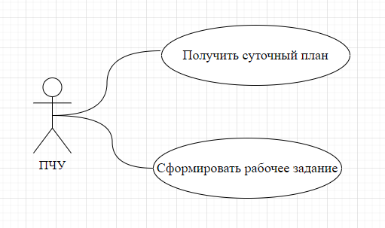

Рисунок 1.1 – Диаграмма вариантов использования начальника участка производства

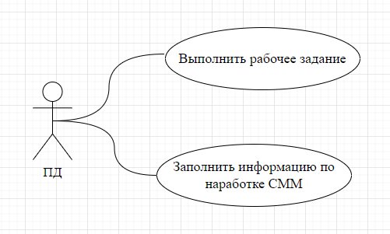

Рисунок 1.2 – Диаграмма вариантов использования дорожного мастера

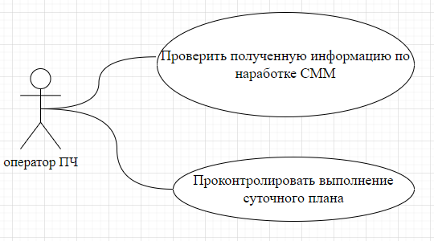

Рисунок 1.3 – Диаграмма вариантов использования оператора ПЧ

На сегодняшний день за все операции, выполняемые со средствами малой механизации, несет ответственность специалист подразделения балансодержателя инструмента, в том числе, и при передаче инструмента в эксплуатацию в структурные подразделения Дистанции пути. В целях разграничения ответственности между представителем балансодержателя и представителями эксплуатирующих подразделений разработано программное обеспечение ЕС ПУЛ и обеспечен сквозной процесс учета движения средств малой механизации и измерительного инструмента между структурными подразделениями ЦДИ за счет интеграции Единой системы пономерного учета локомотивов (ЕС ПУЛ) и Единой корпоративной автоматизированной системы управления инфраструктурой (ЕК АСУИ).

**1.3 Анализ информационной системы ЕКАСУИ**

Для ведения цифровой документации на предприятии разработана система ЕКАСУИ. Система ЕКАСУИ - инструмент для решения задач управления и информационного обеспечения бизнес-процессов текущего содержания объектов эксплуатационной инфраструктуры ОАО «РЖД».

Главная целевая функция управления содержанием эксплуатационной инфраструктуры - обеспечение работоспособного состояния сооружений, устройств, механизмов и оборудования, безопасного для движения поездов с рациональными, экономически обоснованными скоростями движения и осевыми нагрузками при оптимальном уровне эксплуатационных затрат на их содержание.

Система позволяет перейти от стратегии обслуживания, основанной на планово-предупредительных ремонтах, к более современной системе обслуживания по фактическому состоянию объектов, что заметно сокращает расходы на содержание.

В ЕК АСУИ содержится информация более чем 15 миллионов инфраструктурных объектах и их состоянии, инцидентах и работах, с которой работают более 20 тысяч пользователей. ЕК АСУИ является одной из самых крупных на сегодняшний день инфраструктурных АСУ в мире.

Основополагающим компонентом системы ЕКАСУИ является единая технологическая база объектов, предназначенная для хранения характеристик объектов и их связей в соответствии с информационной моделью инфраструктуры.

Единая технологическая база содержит подробные описания объектов инфраструктуры, связи между объектами, зависимости между объектами на физическом и логическом уровне. Также данная база содержит паспорта объектов, требующих обслуживания и предназначена для привязки к объектам планируемых и выполняемых работ по техническому обслуживанию и ремонту объектов инфраструктуры [2].

Для оперативного взаимодействия работников ПЧ с системой ЕК АСУИ разработано мобильное рабочее место. Программное средство разработано для мобильных устройств и позволяет работнику передавать и получать информацию, не отвлекаясь от рабочего процесса. Интерфейс мобильного рабочего места ЕК АСУИ представлен на рисунке 1.4.

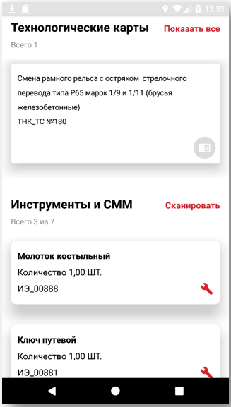

Рисунок 1.4 – Интерфейс мобильного рабочего места ЕК АСУИ

Рассмотрим детально как происходит процесс передачи информации в системе ЕК АСУИ. Для этого воспользуемся диаграммой последовательности. Диаграмма последовательности относится к диаграммам взаимодействия UML, описывающим поведенческие аспекты системы, но рассматривает взаимодействие объектов во времени.

Другими словами, диаграмма последовательности отображает временные особенности передачи и приёма сообщений объектами в рамках одного процесса [3]. Объект обозначается прямоугольником, в котором указывается информация об участнике действий. Линия жизни обозначается пунктирной линией, идущей вниз от участника, обозначающая отведенное объекту время жизни. Активация, фрагмент выполнения обозначается узким прямоугольником, расположенным на линии жизни, и указывает начало и завершение действия, в котором участвует объект. Сообщение - линия со стрелкой. возвращаемый результат - пунктирная линия со стрелкой. Уничтожение объекта обозначается диагональным крестом на линии жизни. Обозначает конец жизни объекта [4].

На рисунке 1.5 представлен процесс передачи информации в системе ЕК АСУИ.

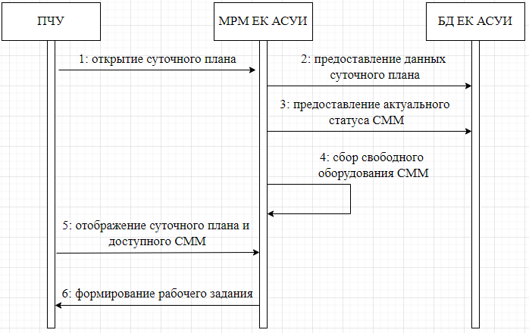

Рисунок 1.5 – Процесс формирования рабочего задания по суточному плану с учетом СММ

Далее рассмотрим процесс заполнения наработки по окончанию рабочего задания. На рисунке 1.6 представлен процесс передачи информации по наработке СММ в систему ЕК АСУИ.

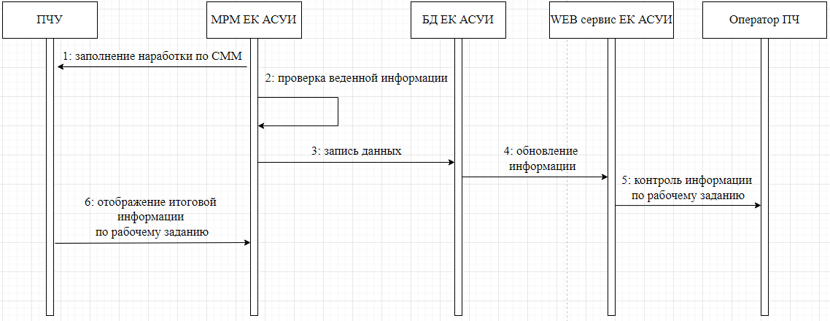

Рисунок 1.6 – Процесс заполнения данных по наработке

Оператор ПЧ в режиме реального времени получает информацию по рабочему заданию. В его обязанности входит контроль за состоянием выполнения суточного плана и рабочих заданий. Интерфейс оператора ПЧ на WEB форме представлен в приложении А.

**2 Взаимодействие систем ЕК АСУИ и ЕС ПУЛ**

**2.1 Анализ информационной системы ЕС ПУЛ**

ЕСПУЛ – единая система пономерного учета локомотивного парка. ЕС ПУЛ имеет централизованную архитектуру и обеспечивает обработку данных в объеме всей сети дорог ОАО «РЖД» на сетевом уровне.

ЕС ПУЛ включает следующие подсистемы:

* ЕС ПУЛ в части учета ТПС;
* ЕС ПУЛ в части учета подвижного состава сторонних организаций;
* ЕС ПУЛ в части учета СПС;
* ЕС ПУЛ – учет ремонтов СММ;
* ЕС ПУЛ в части переписи подвижного состава;
* интеграционная шина Единой системы пономерного учета локомотивов (ИШ ЕС ПУЛ).

ЕС ПУЛ в части учета ТПС обеспечивает учет локомотивов, находящихся в наличном парке ОАО «РЖД» в соответствии с требованиями, установленными инструкцией по учету локомотивов, утвержденной распоряжением № 2155/р от 29 октября 2012 г.

ЕС ПУЛ в части учета подвижного состава сторонних организаций обеспечивает учет, используемого в перевозочном процессе на железнодорожных путях инфраструктуры ОАО «РЖД», подвижного состава собственности сторонних организаций, приписанного к парку ОАО «РЖД» (аренда, лизинг).

ЕС ПУЛ в части учета СПС обеспечивает контроль и учет специального подвижного состава Дирекции по эксплуатации путевых машин – структурного подразделения Центральной дирекции инфраструктуры – филиала ОАО «РЖД» в соответствии с требованиями Правил эксплуатации специального подвижного состава на инфраструктуре ОАО «РЖД» № 2676/р от 26.12.2018 г.

ЕС ПУЛ в части учета СММ обеспечивает автоматизацию процессов учета и взаимодействия структурных подразделений ЦДИМ при эксплуатации, техническом обслуживании и ремонте средств малой механизации, стоящих на балансе структурных подразделений Дирекции по эксплуатации путевых машин.

ЕС ПУЛ в части переписи подвижного состава обеспечивает учет результатов переписи локомотивов 2019 г. в соответствии с Распоряжением ОАО «РЖД» № 741/р от 17.04.2019 г. «О порядке проведения переписи локомотивов наличного парка на инфраструктуре ОАО «РЖД» и для автоматизации процесса изменения инвентарного наличия МВПС по результатам натурной переписи МВПС в соответствии с Распоряжением ОАО «РЖД» № 447/р от 0.03.2018 г. «Об организации проведения переписи моторвагонного подвижного состава на инфраструктуре ОАО «РЖД».

ИШ ЕС ПУЛ предназначена для обеспечения интеграционного взаимодействия ЕС ПУЛ и смежных систем в части: трансформации протоколов транспортного и прикладного уровня; преобразования форматов и структур данных; первичной валидации данных сообщений запросов и ответов; обработки ошибок и исключительных ситуаций; оркестровки интеграционных сервисов с целью реализации интеграционных бизнес-процессов; журналирования и аудита интеграционных бизнес-процессов.

Интеграционное взаимодействие между ЕС ПУЛ и ЕК АСУИ осуществляется через Интеграционную Шину ЕС ПУЛ (ИШ ЕС ПУЛ). Источником информации для обмена между системами являются данные системы ЕС ПУЛ о средствах малой механизации (НСИ: типы, модели, категории, классы инструмента; данные Единого перечня средств малой механизации с текущей привязкой к ПЧ/МОЛ), а также сведения о перемещениях средств малой механизации в результате передачи в эксплуатацию и на ТО/ремонт.

ЕС ПУЛ базируется на информационной системе SAP. SAP – автоматизированная система содержащая в себе комплекс решений для формирования информационного пространства на базе предприятия, а также эффективного планирования рабочих процессов и ресурсов. Интерфейс информационной системы SAP представлен на рисунке 2.1.

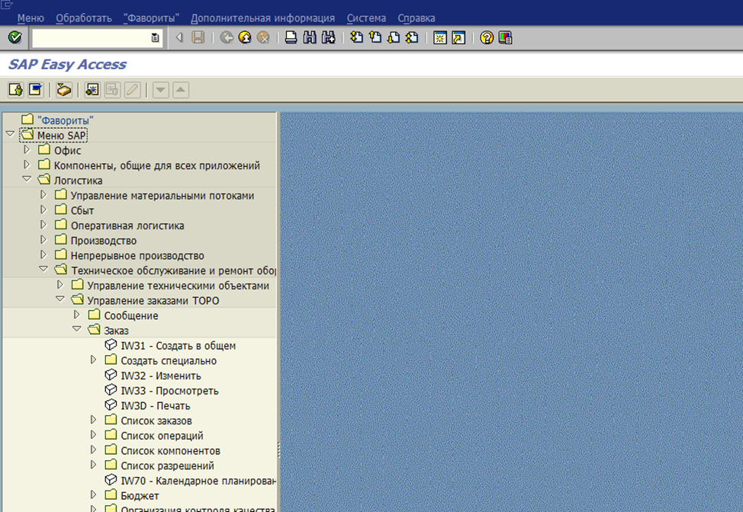

Рисунок 2.1 – Интерфейс системы SAP

Функциональные модули составляют основную часть системы SAP, поскольку в течение многих лет SAP создавала модульный код с использованием функциональных модулей, что позволяет повторно использовать код самим их разработчикам, а также их клиентам.

Функциональные модули – это подпрограммы, которые содержат набор многократно используемых операторов с параметрами импорта и экспорта. В отличие от программ «Включить», функциональные модули могут выполняться независимо. Система SAP содержит несколько предопределенных функциональных модулей, которые можно вызывать из любой программы ABAP. Функциональная группа действует как своего рода контейнер для ряда функциональных модулей, которые логически связаны друг с другом. Например, функциональные модули для системы начисления заработной платы персонала будут объединены в функциональную группу. На рисунке 2.2 представлен пример настройки функционального модуля для взаимодействия с другими системами.

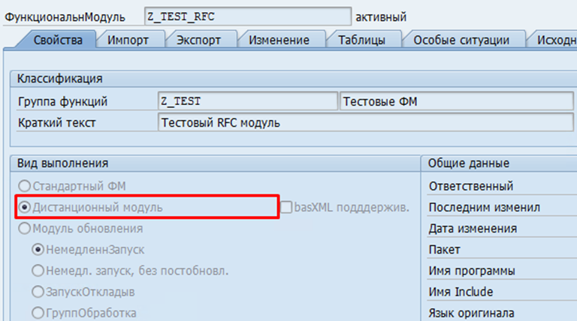

Рисунок 2.2 – Свойства функционального модуля

Наработка в системе SAP формируется в виде точек и документов измерений. Точки измерений и счетчики используются для учета наработки, износа и потребления и могут присваиваться техническим местам и единицам оборудования. Показания счетчиков и результаты измерений могут регистрироваться в системе вручную или автоматически наследоваться счетчиками подчиненных технических объектов. Показания нескольких счетчиков и точек измерения можно вводить единовременно, - списком, например, сформированным специально для удобства ввода конкретным ответственным сотрудником. Информация о внесении изменений в счетчик вносится в стандартную таблицу SAP. Данные по изменениям можно выгружать из системы с помощью стандартных команд.

Результаты измерений (точек измерений) могут быть качественными и количественными. Точки измерения используются для учета текущего состояния технического объекта и инициации мероприятий технического осмотра на основе технического состояния, например, при регистрации критических значений вручную/автоматически, система генерирует сообщение. Пример отображения документа измерения в системе SAP представлен на рисунке 2.3.

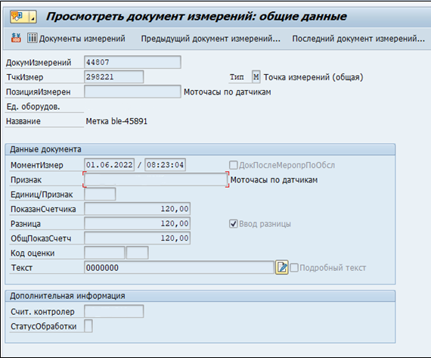

Рисунок 2.3 – Документ измерения

Инструменты SAP можно комбинировать или же использовать по отдельности. Но для этого необходимо находится в единой среде – это позволяет взаимодействовать между различными отделами обеспечивая максимальную эффективность проведения и актуализации данных. Клиентами этого программного обеспечения являются такие огромные предприятия как акционерные общества «Газпром» и «Газпром Нефть», «Лукойл» и «ТНК», алмазная компания «Алроса» и многие другие корпорации.

В SAP работает централизованная система ERP. Перечислим ее основные преимущества:

* она устраняет дублирование, неоднородность и избыточность данных;
* предоставляет информацию по отделам в режиме реального времени;
* система SAP обеспечивает контроль над различными бизнес-процессами;
* повышает производительность, улучшает управление запасами, повышает качество, снижает материальные затраты, эффективно управляет человеческими ресурсами, снижает накладные расходы, увеличивает прибыль.

Использование централизованных систем на больших предприятиях позволяет обеспечить бесперебойную и актуальную передачу информации без задержек [5].

**2.2 Передача информации по СММ из ЕК АСУИ в ЕС ПУЛ**

Основой для функционирования системы ЕК АСУИ является Единая технологическая база объектов инфраструктуры (ЕТБ), предназначенная для хранения подробных характеристик объектов инфраструктуры и их связей на физическом и логическом уровне, в соответствии с информационной моделью. Каждый пользователь системы ЕТБ имеет свою зону ответственности, на которую распространяется его полномочия.

ЕТБ позволяет решать задачи по:

* формированию и ведению общей информационной модели эксплуатационной инфраструктуры;
* формированию единого описания объектов и связей между ними;
* формированию и ведению единой нормативно-справочной информации и геоинформационной составляющей;
* формированию единого интерфейса для ручного или автоматизированного ведения данных.

Информация по СММ хранящаяся в системе ЕК АСУИ формируется и передается в смежные системы. Для ведения номерного учета СММ данные передаются в систему ЕС ПУЛ.

Для хранения и передачи информации между системами используется система управления базами данных ORACLE. База данных Oracle представляет собой набор данных, рассматриваемых как единое целое. Цель базы данных состоит в том, чтобы хранить и извлекать связанную информацию. Сервер базы данных является ключом к решению проблем управления информацией. Как правило, сервер надежно управляет большими объемами данных в многопользовательской среде, так что многие пользователи могут одновременно обращаться к одним и тем же данным. Все это достигается при высокой производительности. Сервер базы данных также предотвращает несанкционированный доступ и предоставляет эффективные решения для восстановления после сбоя.

Oracle Database — первая база данных, разработанная для распределенных вычислений предприятия, наиболее гибкий и экономичный способ управления информацией и приложениями. Корпоративные грид-вычисления создают большие пулы стандартных модульных хранилищ и серверов. Благодаря этой архитектуре каждая новая система может быть быстро подготовлена ​​из пула компонентов. Нет необходимости в пиковых рабочих нагрузках, поскольку емкость можно легко добавлять или перераспределять из пулов ресурсов по мере необходимости.

База данных имеет логические структуры и физические структуры. Поскольку физическая и логическая структуры разделены, физическим хранением данных можно управлять, не влияя на доступ к логическим структурам хранения.

Oracle Database позволяет быстро и безопасно хранить, и извлекать данные. Основные преимущества интеграции базы данных Oracle:

* база данных Oracle является кроссплатформенной. Она может работать на различном оборудовании в операционных системах, включая Windows Server, Unix и различные дистрибутивы GNU/Linux;
* Oracle Database имеет свой сетевой стек, который позволяет приложениям с другой платформы беспрепятственно взаимодействовать с Oracle Database. Например, приложения, работающие в Windows, могут подключаться к базе данных Oracle, работающей в Unix;

— Oracle является базой данных, совместимой с ACID, которая помогает поддерживать целостность и надежность данных;

* приверженность открытым технологиям. Oracle это одна из первых баз данных, которая поддерживала GNU/Linux в конце 1990-х, прежде чем GNU/Linux стала коммерческим продуктом. С тех пор она поддерживает эту открытую платформу.

База данных Oracle имеет несколько структурных особенностей, которые делают ее популярной:

* логическая структура данных. Oracle использует логическую структуру данных для хранения данных, чтобы вы могли взаимодействовать с базой данных, не зная, где данные хранятся физически;
* разделение — это высокопроизводительная функция, позволяющая разделить большую таблицу на разные части и хранить каждую часть на разных устройствах хранения;
* кэширование памяти — архитектура кэширования памяти позволяет масштабировать очень большую базу данных, которая может работать с высокой скоростью;
* словарь данных — это набор внутренних таблиц и представлений, которые помогают более эффективно администрировать базу данных Oracle;
* резервное копирование и восстановление обеспечивает целостность данных в случае сбоя системы. Oracle включает в себя мощный инструмент под названием Recovery Manager (RMAN), который позволяет администраторам баз данных выполнять холодное, горячее и инкрементное резервное копирование базы данных, а также восстановление на определенный момент времени;
* кластеризация — Oracle Real Application Clusters (RAC) — Oracle обеспечивает высокую доступность, которая позволяет системе работать без прерывания работы служб в случае сбоя одного или нескольких серверов в кластере.

С целью контроля актуального технического состояния и анализа использования СММ реализована интеграция программы для ЭВМ и ЕК АСУИ в части:

* передача в ЕК АСУИ нормативно-справочной информации и единого перечня СММ (с текущей привязкой к ПЧ/МОЛ);
* получение из ЕК АСУИ актуального состояния (статуса) и объема выполненной работы по каждому СММ в эксплуатации в соответствии с единым перечнем СММ.

Инициализация запроса данных происходит на стороне ЕК АСУИ. Данные передаются через механизм интеграционной платформы ИШ ЕС ПУЛ. При этом процесс информационного взаимодействия ЕК АСУИ и ЕС ПУЛ включает в себя последовательное выполнение следующих операций:

* инициализация запроса на стороне ЕК АСУИ;
* передача запроса в ИШ ЕС ПУЛ путем вызова метода web-сервиса по протоколу SOAP;
* передача полученных данных из ИШ ЕС ПУЛ в ЕС ПУЛ путем RFC-вызова функционального модуля ЕС ПУЛ;
* передача в ответ структуры данных на стороне ЕС ПУЛ в ИШ ЕС ПУЛ;
* передача ответа из ИШ ЕС ПУЛ в ЕК АСУИ.

На рисунке 2.4 представлена схема информационных потоков между системами.

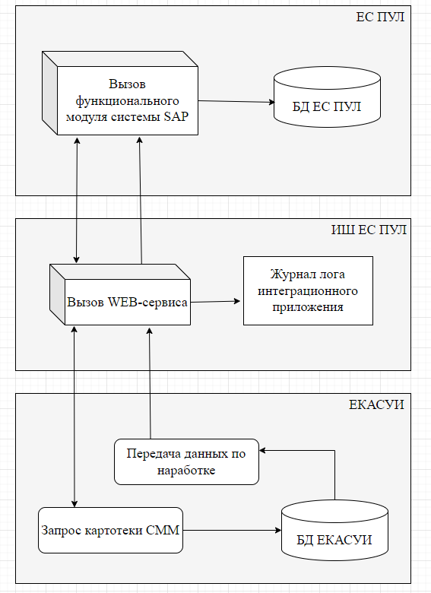

Рисунок 2.4 – Схема информационных потоков между системами ЕС ПУЛ и ЕКАСУИ

Получив информацию по наработке СММ в системе ЕС ПУЛ формируется документ измерения путем вызова функциональных модулей. Данный документ создается автоматически системой SAP. В нем заполняется информация о наработке в заданных единицах измерения, а также общая информация по СММ. Диаграмма процесса получения информации по наработке представлена на рисунке 2.5.

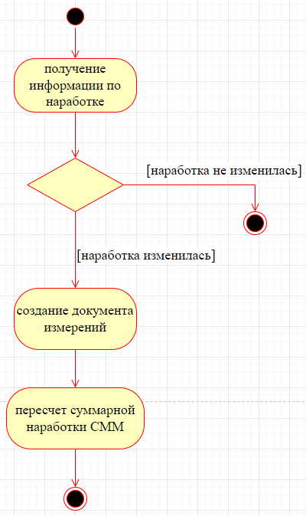

Рисунок 2.5 – Добавление наработки СММ

Получив изменение в наработке, система выполняет проверку на вхождение суммарной наработки в межремонтную норму. Для каждого класса оборудования существует своя межремонтная норма. Информация по ней заносится в систему оператором и является справочной. Сравнив суммарную наработку со значением межремонтной нормы, система формирует актуальный статус оборудования СММ. На рисунке 2.6 представлена диаграмма формирования нового статуса.

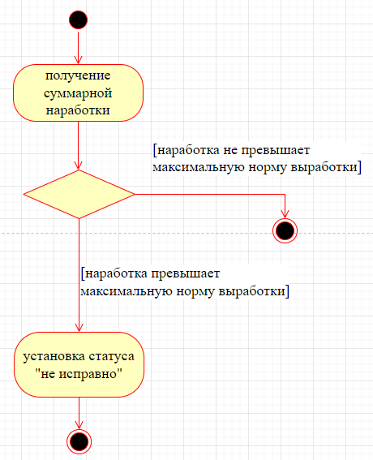

Рисунок 2.6 – Изменение статуса СММ

При получении статуса «Не исправно» в системе указывается необходимый вид ремонта, по завершению которого межремонтная норма обнуляется. В случае проведения ремонта с заменой комплектующих, СММ переходит в статус исправно, а наработка обнуляется. На рисунке 2.7 представлен процесс изменения наработки после проведения ремонта.

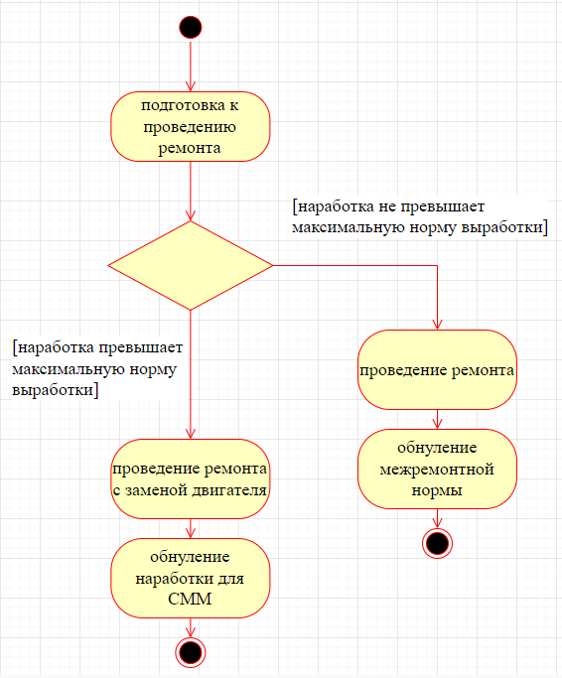

Рисунок 2.7 – Проведение ремонта СММ

Стоит заметить, что обнуляется не вся наработка, а точка отсчета для проведения данного типа ремонта. Вышестоящие же ремонты, у которых норма имеет большее значение продолжают накапливать значение наработки. Для примера рассмотрим СММ «Разгонщик гидравлический». В инструкции по проведению ремонта представлен перечень проведения ремонтов на каждом этапе наработки. В таблице 2.1 представлен перечень ремонтов и межремонтная наработка.

Таблица 2.1 – Межремонтная наработка «Разгонщик гидравлический»

|  |  |
| --- | --- |
| Ремонт | Наработка в моточасах |
| Технический осмотр - 1 | 100 |
| Технический осмотр - 2 | 500 |
| Регламентированный ремонт | 10.000 |

Исходя из таблицы, мы понимаем, что необходимо проводить технический осмотр №1 каждые 100 моточасов. Для этого после каждого проведения ремонта мы сбрасываем счетчик по наработке для проведенного и нижестоящих ремонтов.

Моточас – величина измерения длительности работы двигателя, содержащая в себе количественные характеристики смежных факторов. Моточас можно считать чуть меньше или больше астрономического, так как точного значения невозможно рассчитать. Данная величина используется для различных видов транспорта, а также механического оборудования. С ее помощью контролируется техническое состояние силового агрегата двигателя и есть возможность рассчитать время работы до прохождения технического осмотра.

**3 Выявление проблемных процессов в системе**

Для получения аналитической информации в информационной системе ЕС ПУЛ предусмотрены программы отчеты. Они позволяют на отрезке времени выгрузить сформированную информацию по оборудованию СММ для последующего анализа [6]. Воспользовавшись программой, мы выгрузили данные документов измерений по оборудованию СММ. Это позволит проанализировать внесенные значения наработки, полученные из рабочего задания. В приложении А на рисунке А.2 представлен срез данных по наработке. Далее необходимо проанализировать значение наработки, выходящее за рамки временного интервала. Для этого необходимо рассмотреть ситуацию, когда значение наработки превышает разницу между датой и временем создания, выбранного и последующего рабочего задания. Для вычисления количества несоответствий построена формула в excel таблице. На основе полученных данных на рисунке 3.1 представлена диаграмма значений измерений рабочего задания.

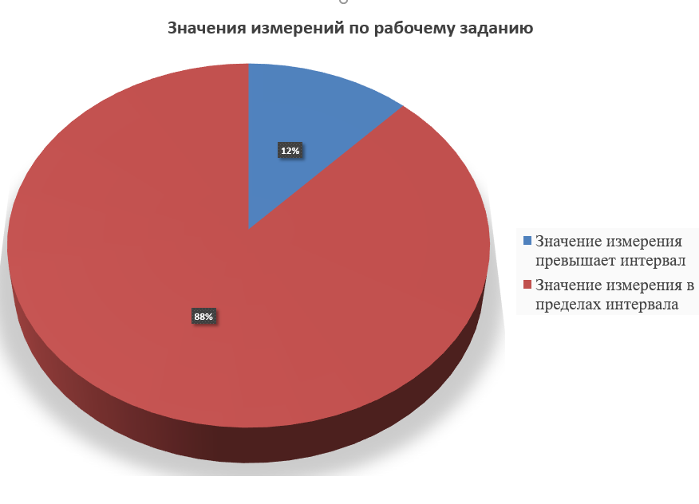

Рисунок 3.1 – Диаграмма значений измерений

Исходя из диаграммы, мы получаем, что порядка 12% значений наработок внесены в рабочее задание с превышением.

Исходя из полученных данных можно заметить, что информация по СММ, а именно ее местоположение и наработка ведутся ответственным работником ПЧУ. На нем лежит ответственность за сохранность и заполнение информации в систему ЕКАСУИ. Форма записи производится путем заполнения полей рабочего задания. При самостоятельном заполнении могут возникать ошибки заполнения, связанные с человеческим фактором, такие как:

* допущение арифметической ошибки, повлекшей за собой неверное значение наработки;
* неверное указание оборудования;
* не внесение оборудования в перечень необходимого в рабочем задании.

Также заметим, что для СММ отсутствует контроль движения со склада и на склад, тем самым могут возникнуть следующие противоречия:

* отсутствие оборудования в момент необходимости его использования для решения поставленного рабочего задания;
* несанкционированное использование оборудования в личных целях работниками на предприятии;
* отсутствие информации по наработке при использовании оборудования без заполнения рабочего задания повлекшее за собой выход оборудования из строя.

Для решения намеченных проблем необходимо уникально идентифицировать оборудование путем внедрения цифровых идентификаторов. Рассмотрим существующие варианты на рынке.

Одной из технологий считывания и идентификации информации на оборудовании является RFID метка. Аббревиатура RFID расшифровывается как Radio Frequency Identification (радиочастотная идентификация). Данная технология позволяет автоматически идентифицировать и отслеживать расположение оборудования [7]. В основе системы лежат радиоволны, считывающие RFID метку. Технология RFID нашла свое применение еще в годы великой отечественной войны. При помощи этой технологии советские войска имели возможность отличать вражескую технику от своей. После окончания войны технология утратила свой потенциал, но с развитием информационных технологий и логистики она вышла на новый уровень.

Технология RFID используется:

* в сфере розничной торговли: для предотвращения краж, для эффективного проведения инвентаризации, для контроля перемещения товара со склада и магазина;
* в отрасли производства и продажи изделий из меха: для проведения обязательной маркировки меховых изделий и шуб контрольным идентификационным знаком;
* в логистических комплексах и на складах: для отслеживания перемещения товара, для снижения влияния человеческого фактора, для увеличения скорости загрузки и выгрузки товара;
* в производственной деятельности: для учета сырья, для предотвращения нештатных ситуаций и обеспечения безопасности, для контроля за персоналом и транспортом;
* в системах контроля доступа и платежных системах: для оплаты услуг в терминалах, для реализации бесконтактного автоматического доступа.

Основная технология заключается во взаимодействии RFID-метки и RFID-считывателя. RFID-метка – чип малых размеров, который хранит уникальный номер тега и информацию. Он обладает возможностью для передачи данных RFID-считывателю. В момент, когда RFID-метка попадает в зону действия RFID-считывателя фиксируется факт передачи данных, считывается информация с метки и передается в учетную систему, которая анализирует данные по заранее заданным алгоритмам [8]. На рисунках 3.2 – 3.4 представлены изображения RFID-метки и RFID-считывателя.

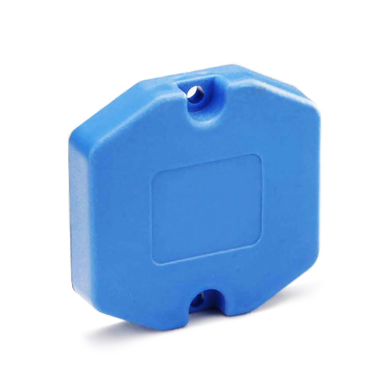

Рисунок 3.2 – RFID-метка

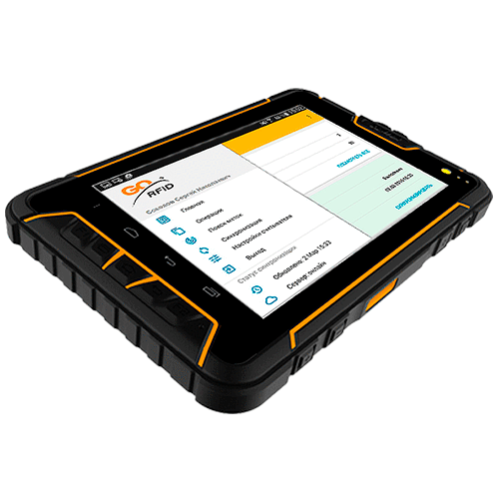

Рисунок 3.3 – RFID-считыватель

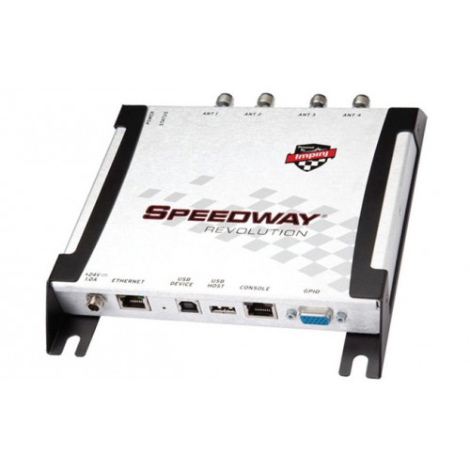

Рисунок 3.4 – RFID-роутер

Рынок постоянно расширяется, появляются новые формы и способы применения. Системы RFID уже сейчас позволяют упростить массу самых разных операций, автоматизировать процессы, минимизировать несанкционированный доступ к помещениям. Технику часто ставят, чтобы сделать учет продукции и движение ее от производства до продажи проще и понятнее, исключить сложности и ошибки во время инвентаризаций. Каждое предприятие находит для себя режимы применения этой технологии.

Рассмотрим процесс формирования рабочего задания со стороны ПЧМ. Работник при формировании рабочего задания имеет в своем распоряжении ручной RFID-считыватель. Это позволяет ему отсканировать необходимое оборудование для выполнения поставленной задачи. Считав данные с метки система обрабатывает запрос на внесение в перечень оборудования рабочего задания. Данные по статусу запрашиваются из системы ЕСПУЛ и передаются МРМ ЕКАСУИ. Исходя из полученных данных, на интерфейсе МРМ появляется информация о внесении оборудования в перечень или о причинах невозможности использования оборудования. Тем самым ПЧМ освобождается от необходимости поиска оборудования в системе и внесения информации вручную. Диаграмма получения статуса представлена на рисунке 3.5.

В свою очередь оператор ПЧ контролирует сформированную информацию по рабочему заданию и суточному плану. По идентификатору RFID-метки он может получить информацию, где находится оборудование на данный момент. Это позволяет проверить сохранность оборудования на складе.

Рассмотрим новый процесс получения данных на стороне информационной системы ЕС ПУЛ. По новой схеме данные по наработке будут приходить из сервера RFID-роутеров в ЕКАСУИ. Так как сервер является самостоятельной единицей и не зависит от формирования данных в системе ЕКАСУИ, мы имеем возможность передавать данные напрямую. Это позволит увеличить скорость передачи данных. Информация с сервера будет передаваться в информационную шину ЕС ПУЛ. В ней происходит процесс структурирования информации и приведения к типам данных. По завершению работы и формированию таблицы данных информационная шина передает данные в систему ЕС ПУЛ. Непосредственно в самой системе данные закладываются в таблицы лога, что позволяет отслеживать полученную информацию, а также статус состояния разбора. По окончанию выполнения функционального модуля происходит запуск процесса обработки полученных данных. Информация раскладывается по соответствующим таблицам, формируются документы измерений, распределяется наработка по прикрепленному оборудованию СММ. Весь процесс происходит параллельно работы системы, таким образом, увеличивается скорость обработки и данных.

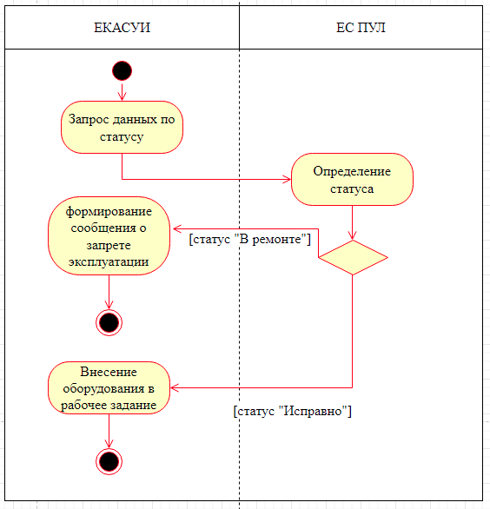

Рисунок 3.5 – Получение статуса оборудования

RFID-роутер имеет определенный радиус действия для получения сигнала о RFID-метке. Система внедрения подразумевает, что при нахождении метки в радиусе действия она находится в пределах складского помещения. Для подтверждения информации RFID-роутер с определенной периодичностью обменивается с RFID-метками. В момент потери сигнала от RFID-метки, RFID-роутер начинает запуск механизма по передаче информации об отсутствии. Происходит передача данных в информационную систему ЕКАСУИ. В ЕКАСУИ полученная информация обрабатывается и передается в информационную систему ЕС ПУЛ. В системе ЕС ПУЛ по полученным данным для СММ формируется новый статус. Диаграмма механизма взаимодействия представлена на рисунке 3.6.

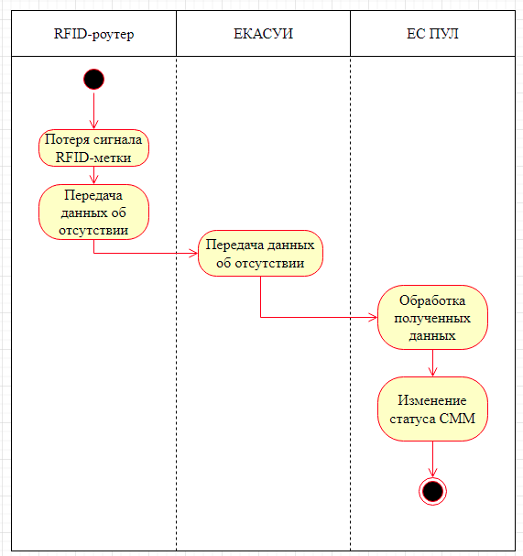

Рисунок 3.6 – Диаграмма выхода СММ со склада

После выполнения рабочего задания оборудование возвращается на склад. RFID-роутер в активном режиме опрашивает оборудование с определенной частотой в радиусе взаимодействия. В момент вхождения RFID-метки в радиус взаимодействия с RFID-роутером происходит информационный обмен. С RFID-метки считывается информация по наработке. Полученные данные передаются в систему ЕКАСУИ. Данные в системе обрабатываются и перекладываются в рабочее задание, таким образом, мы получаем следующие преимущества:

* информация по наработке закладывается в рабочее задание автоматически, минуя работника;
* отсутствует необходимость ведения информации вручную;
* оператор ПЧ может контролировать состояние в любой момент времени;
* отсутствуют ошибки ввода данных по наработке в рабочем задании;
* облегчает контроль над оборудованием для обеспечения безопасности;
* увеличивает скорость взаимодействия с системами.

По завершению информационного обмена между устройствами в системе ЕКАСУИ формируется документ рабочего задания. Сформировав информацию по наработке и рабочему заданию, данные передаются в информационную систему ЕС ПУЛ. Для получения данных происходит процесс вызова RFS модуля к информационной шине ЕС ПУЛ. В ИШ ЕС ПУЛ вызывается модуль для получения данных. Вся информация закладывается в лог, что позволяет отслеживать полученную информацию и возникающие ошибки. После преобразования данных вызывается функциональный модуль. В нем обрабатывается полученная информация по рабочему заданию. Для СММ формируется документ измерения и добавляется наработка. Затем активируется механизм пересчета статуса оборудования. Диаграмма передачи данных по наработке между системами представлена на рисунке 3.7.

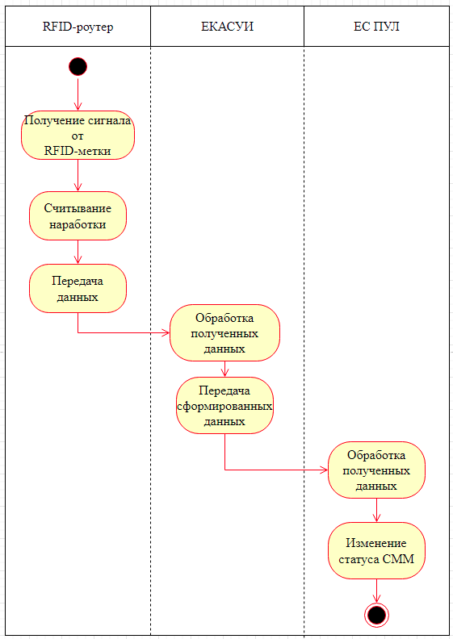

Рисунок 3.7 – Передача данных по наработке СММ

**4 Внедрение нового механизма в систему ЕС ПУЛ**

Для формирования интеграции информационной системы ЕС ПУЛ с ЕКАСУИ по данным RFID-меток необходимо выполнить ряд задач.

Первым делом необходимо разработать в системе ЕС ПУЛ карточку для ведения RFID-метки как объекта с индивидуальным типом. В системе SAP для этого реализованы стандартные методы. При помощи системной транзакции «SPRO» мы можем провести настройку типа и принадлежащих ему характеристик [9]. На рисунке 4.1 представлен интерфейс настройки.

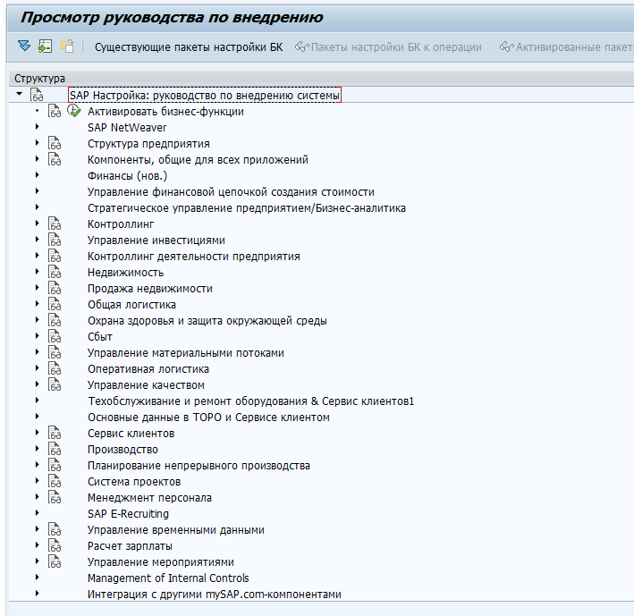

Рисунок 4.1 – Настройка ведения типов

После предварительной настройки и указания нового типа для ведения карточки оборудования необходимо создать соответствующий класс. Данный класс будет относится к новому типу данных и определятся в системе только под индивидуальными настройками. Также необходимо указать соответствующие признаки, которые будет включать в себя RFID-метка. В таблице 4.1 представлен перечень признаков для внесения в класс. На рисунке 4.2 представлен вариант формирования класса и необходимых признаков.

Таблица 4.1 – Признаки класса RFID-метки

|  |  |  |  |
| --- | --- | --- | --- |
| Название | Тип данных | Число разрядов | Описание |
| Тип оборудования | CHAR | 30 | Информация для отчета |
| Позиция монтажа | NUM | 2 | Принадлежность к депо |
| MAC-адрес | CHAR | 12 | Идентификатор для связи с роутером |
| Признак навесного оборудования | CHAR | 1 | Информация для отчета |
| Адрес установки роутера | CHAR | 30 | Информация для отчета |

Разграничение по классам позволяет системе автоматизировать процесс формирования самостоятельных объектов. Такой подход повышает производительность системы и позволяет, не углубляясь в код, оперативно расширить характеристики объектов. В Системе SAP для управления состоянием класса используется транзакция «CL02».

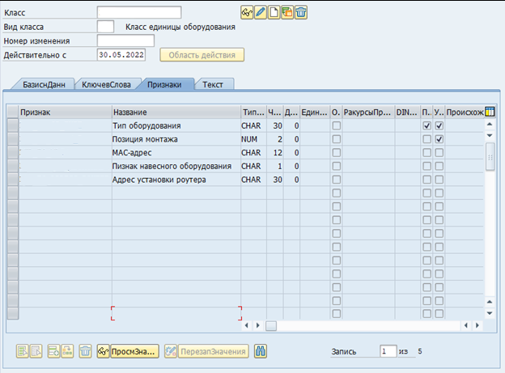

Рисунок 4.2 – Класс RFID-метки

Проведя предварительную настройку, для ведения картотеки по RFID-меткам, мы имеем возможность создавать объект в системе ЕС ПУЛ. Объект создается в структуре технического места. Необходимо выбрать склад, в котором будет располагаться оборудование, и затем нажать кнопку создать. Также предусмотрена возможность создавать карточку через вызовы соответствующих модулей. Такой подход позволяет управлять карточкой оборудования из любой части кода что облегчает работу разработчика.

При создании единицы оборудования через структуру, мы можем прослеживать, какие объекты уже находятся на складе, а какие нам необходимо еще добавить. На рисунках 4.3 – 4.4 представлен интерфейс рабочего места и новая карточка RFID-метки с номером «676767».

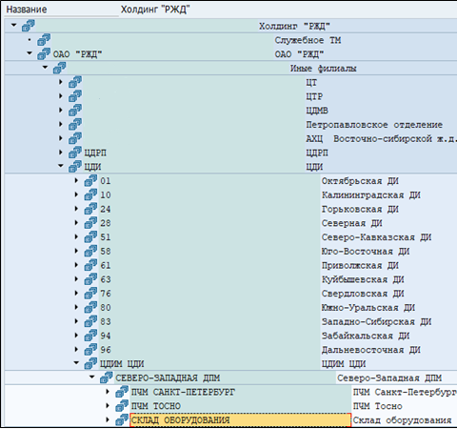

Рисунок 4.3 – Структура ОАО «РЖД» в виде дерева

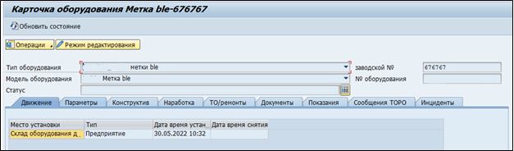

Рисунок 4.4 – Карточка RFID-метки

Для правильного интеграционного взаимодействия необходимо сопоставить RFID-метку и СММ. На ПЧ работнику необходимо провести инвентаризацию и сопоставить в системе ЕКАСУИ метку и оборудование. Таким образом можно будет передать данные в систему ЕС ПУЛ и создать необходимое кол-во RFID-меток. Также автоматически прописать RFID-метку в конструктиве к соответствующему оборудованию СММ. Это позволит не прерывать рабочий процесс, а внедрить технологию параллельно. Чтобы реализовать данный подход необходимо сформировать структуру для получения необходимой информации. В таблице 4.2 представлена структура данных присвоенных RFID-меток к оборудованию СММ.

Таблица 4.2 – Структура отчета сопоставленных RFID-меток и СММ

|  |  |  |
| --- | --- | --- |
| Наименование | Тип данных | Число разрядов |
| Дорога | CHAR | 20 |
| Организация | CHAR | 50 |
| Штрих код RFID-метки | NUMC | 30 |
| Категория оборудования | CHAR | 30 |
| Модель оборудования | CHAR | 30 |
| Серийный номер | NUMC | 30 |
| Инвентарный номер | NUMC | 40 |
| Дата и время | CHAR | 25 |

Сформировав таблицу по данной структуре, мы можем сопоставить RFID-метки с оборудованием СММ. Для этого реализована программа загрузки данных в системе ЕС ПУЛ принимающая на вход файл данных. В процессе работы программы создаются не достающие карточки RFID-меток и устанавливаются в конструктив оборудования СММ. Для проверки работоспособности был создан файл, содержащий в себе строку со штрих кодом метки «45891» который присвоен оборудованию “Бензопила” с номером «632445». На рисунке 4.5 мы наблюдаем, что в конструктиве отсутствует информация по закрепленной метке.

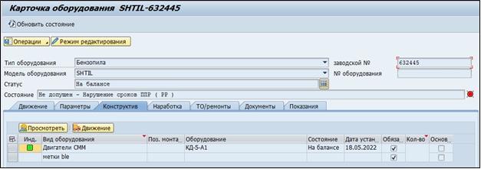

Рисунок 4.5 – Карточка оборудования

Запустим программу и передадим в нее созданный файл с записью. На рисунке 4.6 представлено завершение работы программы.

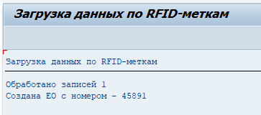

Рисунок 4.6 – Отчет по выполнению программы

Проверим информацию по созданной RFID-метке и ее связи с оборудованием. Для этого перейдем в карточку каждой единицы оборудования. Во вкладке «Движение» проверим принадлежность к RFID-метке. На рисунках 4.7 – 4.8 представлена информация по карточкам.

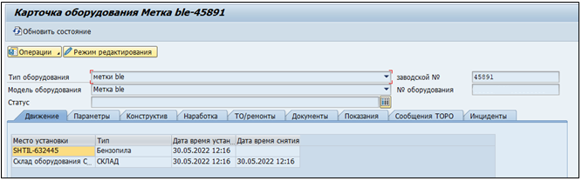

Рисунок 4.7 – Карточка RFID-метки

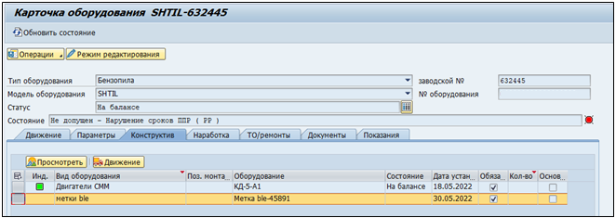

Рисунок 4.8 – Карточка оборудования

Таким образом, мы удостоверились в правильности работы программы. Далее необходимо предусмотреть возможность ручной смены RFID-метки на оборудовании. Для этого была проведена настройка обработчика кнопки «Сменить/Установить» для закладки «Конструктив». На рисунках 4.9 – 4.11 представлен пример смены RFID-метки на новую, с номером «676767».

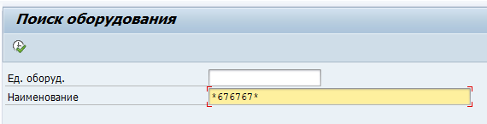

Рисунок 4.9 – Поиск оборудования

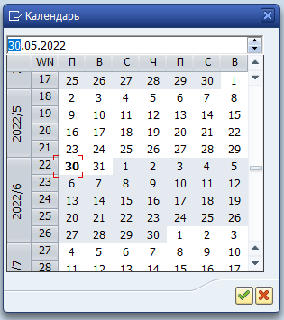

Рисунок 4.10 – Дата установки

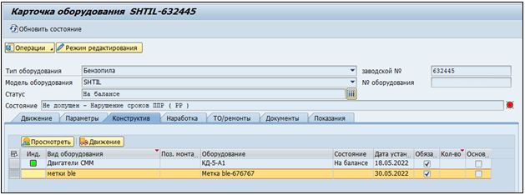

Рисунок 4.11 – Измененный конструктив

Проведя настройку нового типа оборудования и сопоставив для оборудования СММ соответствующие RFID-метки, провели настройку по взаимодействию с ЕКАСУИ и принятию информации по наработке. Для взаимодействия информационных систем, в ЕС ПУЛ был разработан функциональный модуль, позволяющий принимать и записывать полученную информацию по наработкам. Для этого на стороне ЕС ПУЛ реализована таблица лога «log_ble_measure». Структура представлена в таблице 4.3.

Таблица 4.3 – Структура «log_ble_measure»

|  |  |  |
| --- | --- | --- |
| Наименование | Тип данных | Число разрядов |
| Номер единицы оборудования | NUMC | 20 |
| Код ремонта | NUMC | 2 |
| Наименование единицы измерения | CHAR | 30 |
| Значение измерения | DEC | 10 |
| Дата и время создания записи | NUMC | 14 |

Таким образом, реализовав функциональный модуль и таблицу данных, мы можем получать наработку по оборудованию из ЕКАСУИ. По окончанию выполнения функционального модуля происходит процесс формирования документа измерения для СММ.

Для тестирования работоспособности механизма был выполнен запрос на передачу данных по наработке для RFID-метки «45891» в размере 120 минут. Результат полученных данных представлен на рисунках 4.12 – 4.16.

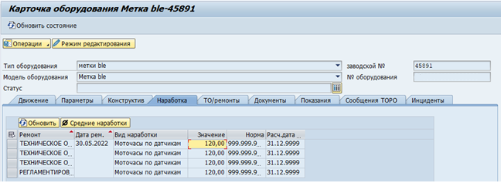

Рисунок 4.12 – Карточка RFID-метки

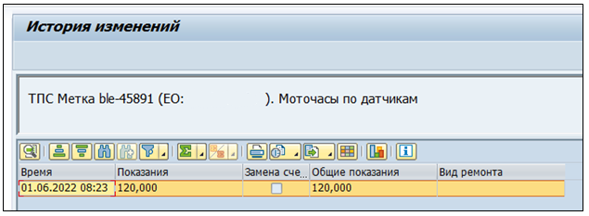

Рисунок 4.13 – Показания счетчика

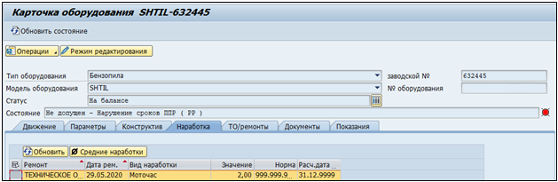

Рисунок 4.14 – Карточка оборудования

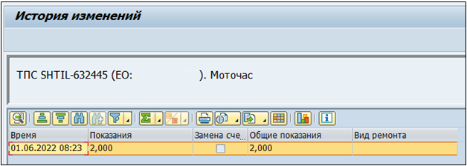

Рисунок 4.15 – Показания счетчика

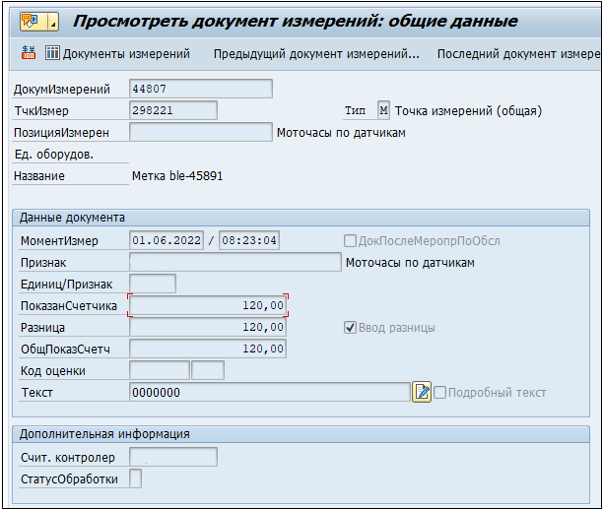

Рисунок 4.16 – Документ измерений

Как мы можем заметить, информация по наработке для RFID-метки ведется в минутах, в то время как наработка по СММ оборудованию ведется в часах. Преобразование величин происходит в момент формирования документа измерения [10]. Проанализировав информацию в карточках оборудования, мы убедились в правильности работы механизма.

Для контроля информации и оперативного получения данных по наработкам в системе ЕС ПУЛ реализован отчет. По выбранным признакам он достает необходимые данные. Также он позволяет получить данные по наработкам по дороге, складу. Выполняя поиск по заданным параметрам процесс формирования происходит быстрее. Пример работы отчета представлен на рисунках 4.17 – 4.21.

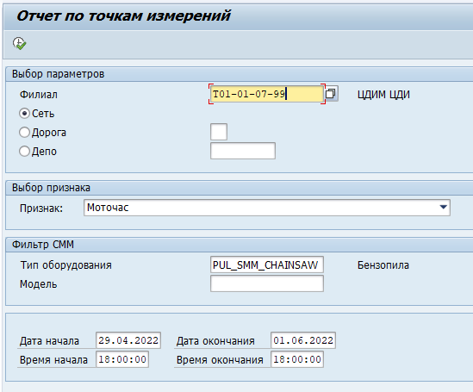

Рисунок 4.17 – Параметры запуска отчета

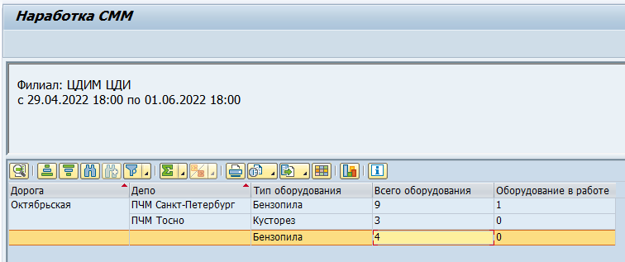

Рисунок 4.18 – Общие сведения отчета

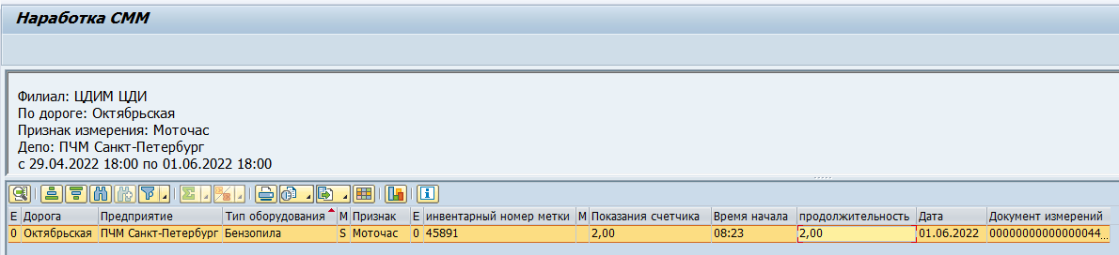

Рисунок 4.19 – Отчет по документам измерений

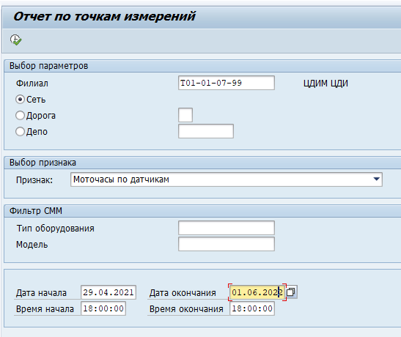

Рисунок 4.20 – Параметры запуска отчета

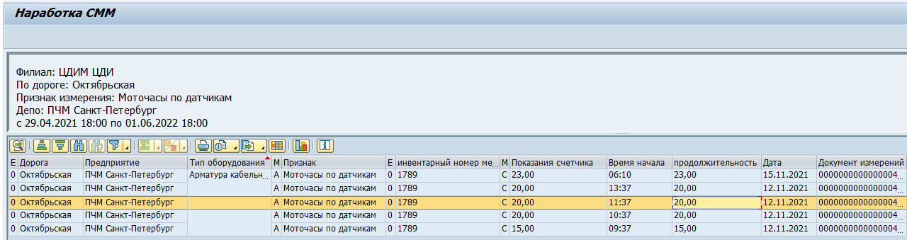

Рисунок 4.21 – Отчет по документам измерений

Выполнив отчет и проанализировав, мы удостоверились в правильности его работы.

Разработав новый механизм взаимодействия и проведя тестирование на работоспособность внедрили его в рабочую среду ЕС ПУЛ. Процесс внедрения был реализован в марте 2022 года. Спустя 3 месяца работы проведем повторное тестирование на предмет несоответствия значения наработки с интервалом записи данных в рабочем задании. Для этого при помощи программы по выгрузке отчетов мы получили срез данных по документам измерений с RFID-метки. Срез данных представлен в приложении А на рисунке А.3. На полученных данных построим диаграмму для отображения значений наработки. Диаграмма представлена на рисунке 4.22. Исходя из представленной диаграммы можно заметить, что данные поступают в систему вовремя и без нарушений.

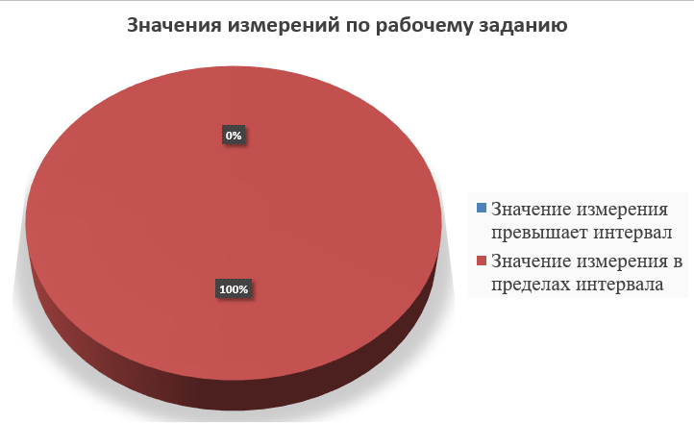

Рисунок 4.22 – Диаграмма значений наработки СММ

**ЗАКЛЮЧЕНИЕ**

По результатам исследования были сформулированы следующие выводы:

* проанализирован бизнес процесс взаимодействия работников ПЧ с информационной системой ЕК АСУИ;
* изучен бизнес процесс работы информационной системы ЕС ПУЛ;
* изучен механизм взаимодействия и передачи информации информационной системы ЕК АСУИ и ЕС ПУЛ;
* проанализированы значения документов измерений сформированные в ходе заполнения полей рабочего задания работниками ПЧ;
* выявлена проблема контроля за состоянием оборудования СММ, а также контроля за его передвижением;
* разработано решение намеченной проблемы путем внедрения RFID-метки. Это позволило автоматизировать процесс получения данных по наработкам в информационные системы. Также это позволило отслеживать расположение оборудования в режиме онлайн;
* в информационной системе ЕС ПУЛ спроектирован и разработан новый механизм по взаимодействию и получению данных по наработкам оборудования СММ. Также реализован механизм получения отчетной формы по оборудованию.

В результате магистерского исследования все поставленные задачи были рассмотрены и проработаны, а поставленная цель исследования достигнута.

**СПИСОК ИСПОЛЬЗОВАННЫХ ИСТОЧНИКОВ**

1. Свод знаний по управлению бизнес процессами. BPM CBOK 3.0 – М: Альпина Паблишер, 2017. – 480с.
2. Галиаскаров, Э.Г. Проектирование баз данных: лабораторный практикум / Э.Г. Галиаскаров, А.Ю. Крылов, 2018. – 96 с.
3. Д. Джестон. Й. Нелис. Управление бизнес процессами. Практическое руководство по реализации проектов. – М: Альпина Паблишер, 2018. – 640 с.
4. Новиков Ф.А. Учебно-методическое пособие по дисциплине «Анализ и проектирование на UML», Издательство: Санкт-Петербургский государственный университет информационных технологий, механики и оптики, 2017. – 283 с.
5. Свод знаний по управлению бизнес-процессами. BPM CBOK 3.0. – М.: Альпина Паблишер, 2018. – 480 с.
6. Михаил Савкин. Автоматизация процессов в SAP BusinessObjects Planning and Consolidation. Функциональные возможности. – М.: Эксперт РП, 2019. – 160 с.
7. Erich Orozco. Case Study: An Implementation of RFID Asset Management for the Small Business. – М.: , 2019. – 92 с.
8. Маниш Бхуптани, Шахрам Морадпур. RFID-технологии на службе вашего бизнеса. – М.: Альпина Паблишер, 2017. – 290 с.
9. Andre Bogelsack. Performance und Skalierung von SAP ERP Systemen in virtualisierten Umgebungen (Information management und Computer Aided Team) (German Edition). – М.: , 2019. – 221 с.
10. Мартин Мюррей. Логистика в системе SAP. SAP ERP и SAP. – М.: Эксперт РП, 2017. – 420 с.

**ПРИЛОЖЕНИЕ А**

**Сформированные данные**

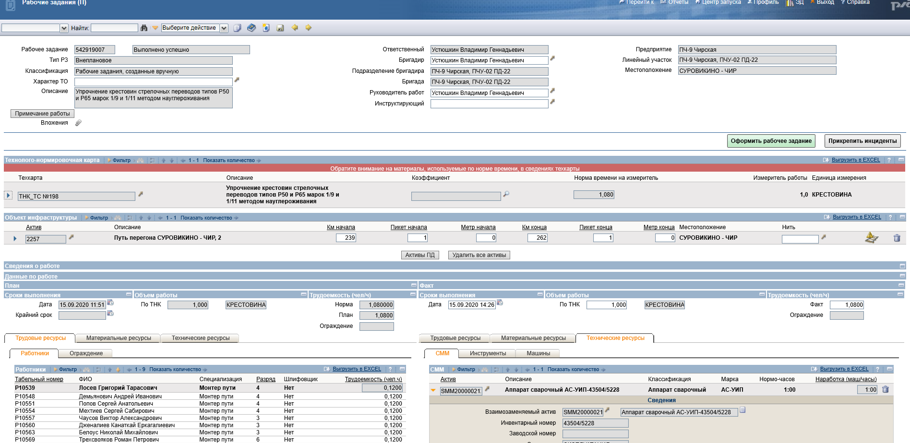

Рисунок А.1 – WEB интерфейс рабочего места оператора ПЧ

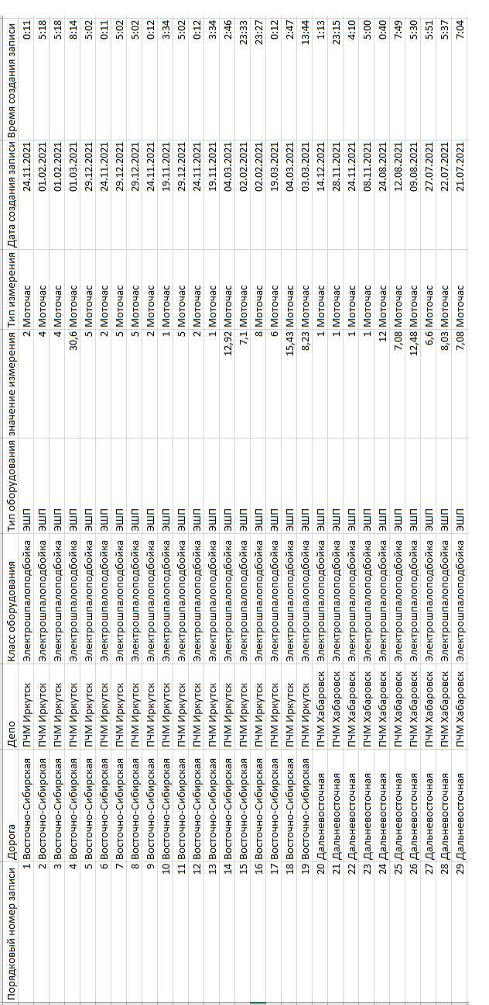

Рисунок А.2 – Срез данных по наработке СММ

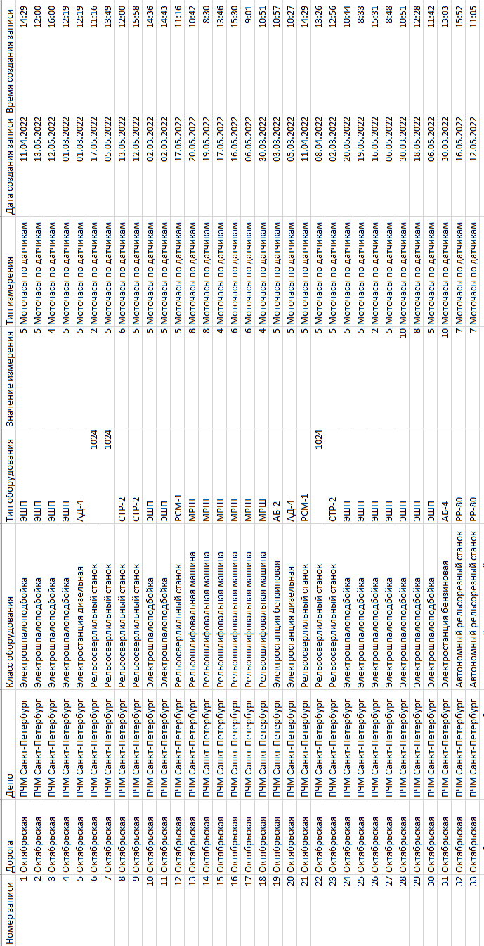

Рисунок А.3 – Срез данных по наработке СММ на новой схеме